**ESCUELA DE EDUCACIÓN SUPERIOR PEDAGÓGICA PÚBLICA**

**SANTA ROSA**

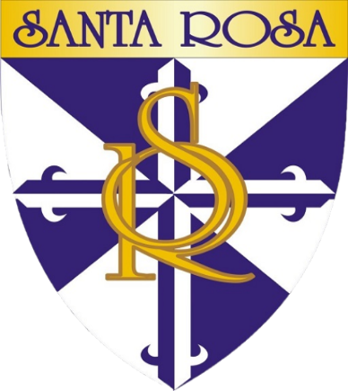

**PROGRAMA ACADÉMICO DE EDUCACIÓN INICIAL**

**LA MÚSICA INFANTIL COMO ESTRATEGIA PARA EL DESARROLLO DEL LENGUAJE EN ESTUDIANTES DE 4 AÑOS DE LA INSTITUCIÓN EDUCATIVA INICIAL ACOMOCCO N° 374-CUSCO**

Línea de Investigación:

DIDÁCTICA EN INSTITUCIONES EDUCATIVAS

TRABAJO DE INVESTIGACIÓN PRESENTADO POR:

ANGELA BECERRA MIRANDA

MIDORY ALEXANDRA MORALES VERA

**Asesor:**

Prof. ROCIO ELENA LINDO CERRON

N° 0009-0003-0745-7839

PARA OPTAR EL GRADO ACADÉMICO DE BACHILLER EN EDUCACIÓN

**CUSCO-PERÚ**

**2024**